**CÔNG NGHỆ 6 - TUẦN 3, 4** (Từ 20/9 đến 02/10/2021)

BÀI 2: SỬ DỤNG NẴNG LƯỢNG TRONG GIA ĐÌNH

1. CÁC NGUỒN NÃNG LƯỢNG THƯỜNG DÙNG TRONG NGÔI NHÀ

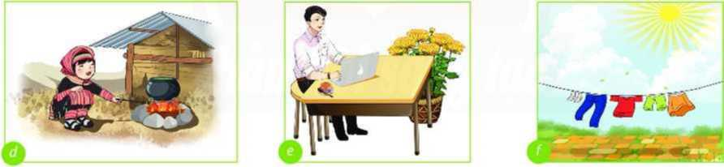

Những nguồn năng lượng được sử dụng để thực hiện các hoạt động thường ngày trong gia đình.

1. SỬ DỤNG NÃNG LƯỢNG TIẾT KIỆM, HIỆU QUẢ

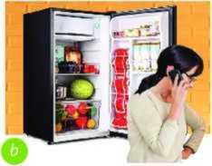

Những việc làm gây lãng phí điện năng

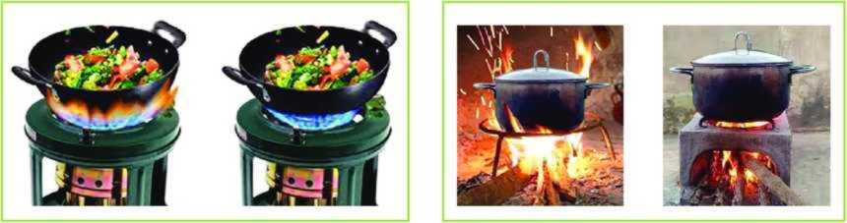

Các trường hợp sử dụng năng lượng chất đốt đề đun nấu. trường hợp nào giúp tiết kiệm năng lượng? Vì sao?

Nội dung HS ghi bài vào tâp:

BÀI 2: SỬ DỤNG NĂNG LƯỢNG TRONG GIA ĐÌNH

***I. Các nguồn năng lượng thường dùng trong ngôi nhà***

Con người thường sử dụng năng lượng điện, năng lượng chất đốt, năng lượng mặt trời, năng lượng gió ..... để thực hiện các hoạt động hằng ngày trong gia đình.

***II. Sử dụng năng lượng tiết kiệm, hiệu quả***

**1.Lí do cần sử dụng tiết kiệm năng lượng**

Cần sử dụng tiết kiệm năng lượng để giảm chi phí, bảo vệ tài nguyên thiên nhiên, bảo vệ môi trường, bảo vệ sức khỏe cho gia đình và cộng đồng.

**2. Biện pháp tiết kiệm năng lượng điện cho gia đình**

* Chỉ sử dụng điện khi cần thiết; tắt các đồ dùng điện khi không sử dụng
* Điều chỉnh hoạt động của đồ dùng ở mức vừa đủ dùng
* Thay thế các đồ dùng điện thông thường bằng các đồ dùng tiết kiệm điện
* Tận dụng gió, ánh sáng tự nhiên và năng lượng mặt trời để giảm bớt việc sử dụng các đồ dùng điện

**3.Biện pháp tiết kiệm năng lượng chất đốt cho gia đình**

* Điều chỉnh ngọn lửa phù hợp với đáy nồi và phù hợp món ăn.
* Tắt thiết bị ngay khi sử dụng xong.
* Sử dụng các đồ dùng, thiết bị có tính năng tiết kiệm năng lượng

**DẶN DÒ**

* Học bài
* Xem bài 3 - NGÔI NHÀ THÔNG MINH